制造管理信息系统专业课程设计案例
各小组选择下列案例中的一种产品BOM进行系统功能验证。企业生产模式均为MTS生产方式，即面向库存生产方式。主生产计划大纲及成品期初库存、各级物料期初库存、成品期末库存，见附录1。
各级物料安全库存指标自行设定。
案例1：自行车生产企业
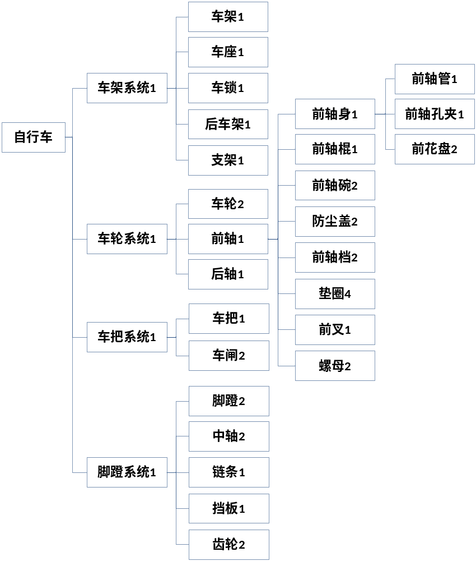

案例2：某办公家具生产企业
（1）转椅BOM
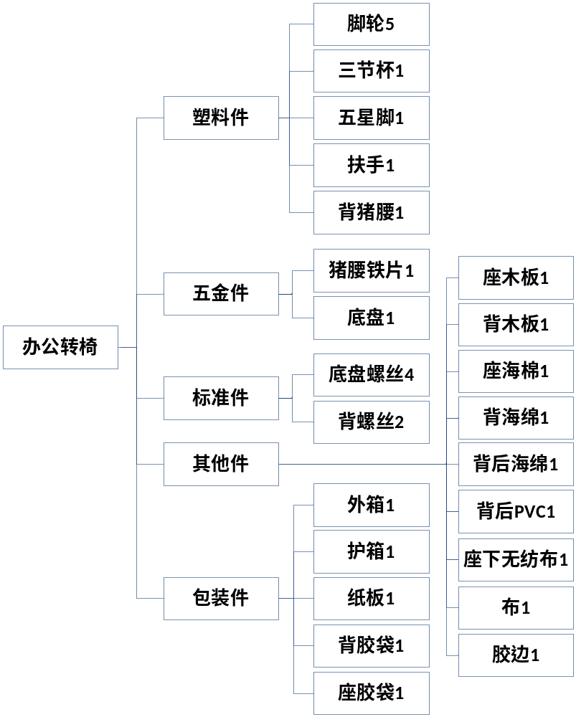

（2）普通椅子：
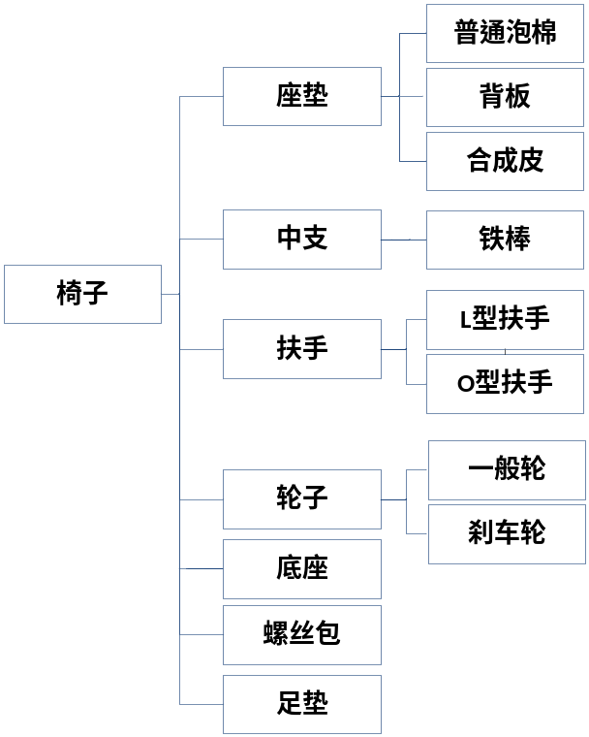
注：默认数量关系为1

案例3：某计算机生产企业
计算机BOM：
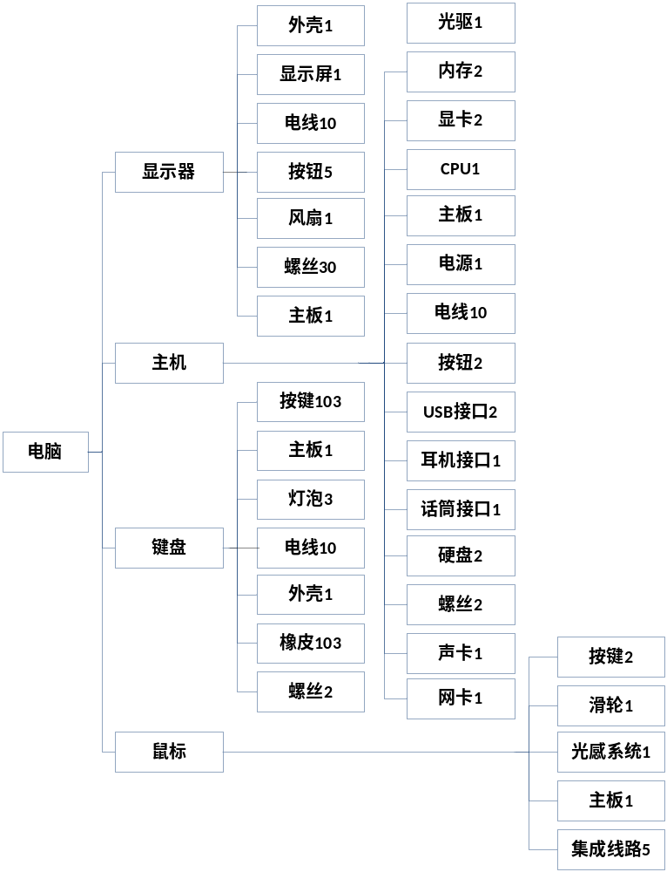

案例4：某电动工具生产企业
大众自动钳BOM
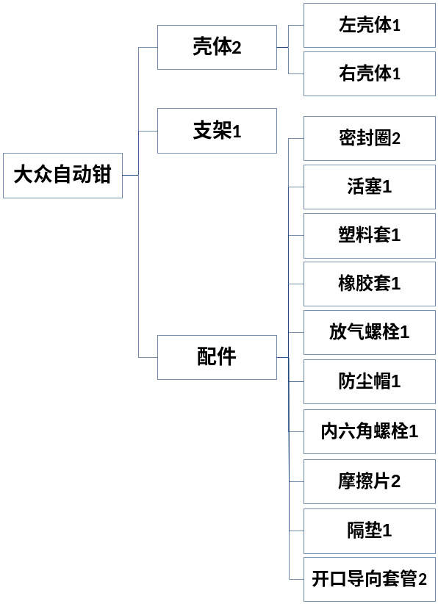

案例5：某家电生产企业
（1）冰箱BOM
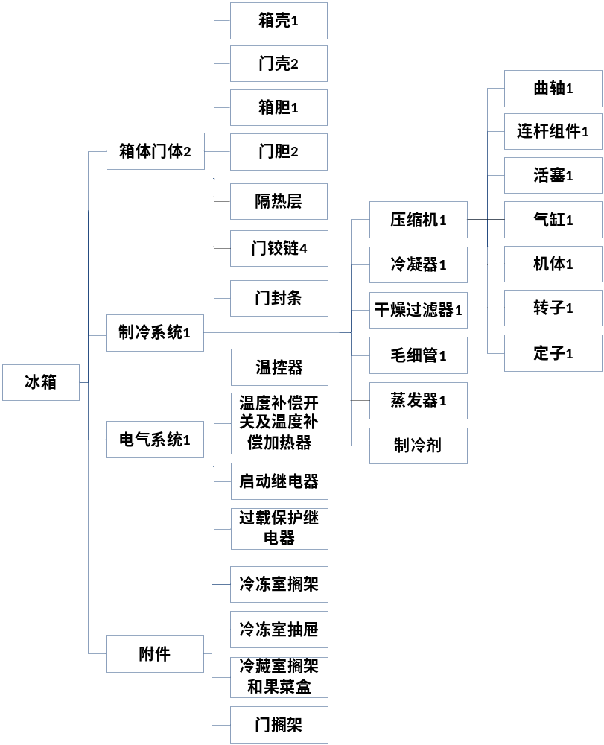

（2）空调BOM
